ФГБОУ ВО «Красноярский государственный медицинский университет имени профессора В.Ф. Войно-Ясенецкого Министерства здравоохранения Российской Федерации»

Кафедра кардиологии, функциональной и клинико-лабораторной диагностики ИПО

РЕФЕРАТ

Тема: Анемии и морфологические изменения эритроцитов при ней.

Выполнила: Ординатор
Куркина Наталья Ивановна
Проверила: Доцент
Анисимова Елена Николаевна

Красноярск 2023г

План
1.Ведение
2. Основные показатели эритроцитаной системы
3. Основными патогенетическими механизмами анемии являются
4. Классификация анемий
5. Этапы диагностики
6. Клинические проявления и дифференцировка анемий
7.Литература

Введение
Комплексная современная лабораторная диагностика анемий дает возможность проводить их дифференцировку, что способствует правильному установлению диагноза и назначению соответствующей адекватной терапии. Наиболее распространенными являются анемии, вызываемые дефицитом железа, витамина В12, фолиевой кислоты, а также анемии воспаления. Однако в связи с тем, что нередко больным анемиями проводят частичное обследование (сывороточное железо (СЖ) или витамин В12 и фолаты в сыворотке), им трудно поставить диагноз и у этих пациентов встречаются диагностические и тактические ошибки. В связи с этим разработка и внедрение современных информативных методов для надежной дифференциальной диагностики анемий актуальны для клинической практики.
Анемия – заболевание, проявляющееся снижением содержания гемоглобина в единице объема крови, нередко сопровождающееся уменьшением числа эритроцитов. Наиболее распространенной формой анемии является железодефицитная анемия (ЖДА). В настоящее время разработаны как методы диагностики этой формы анемии, так и пути ее коррекции. Основной причиной ЖДА является алиментарная недостаточность, но примерно в 4–5 % случаев причиной служит не алиментарный фактор; это могут быть кровотечения, скрытые и явные, глистная инвазия, генетические изменения (например, целиакия) и др. Синдром ЖДА характеризуется ослаблением эритропоэза из-за дефицита железа вследствие несоответствия между его поступлением и потреблением, снижением наполнения гемоглобина железом с последующим уменьшением содержания гемоглобина в эритроците. Следует отметить, что большое значение для гомеостаза железа имеет процесс всасывания его в тонком кишечнике. Всасывание железа происходит в клетках эпителиального слоя дуоденального отдела кишечника – в энтероцитах, которые являются высокоспециализированными клетками, координирующими абсорбцию и транспорт железа ворсинками. Поддержание баланса железа связано с жизненным циклом энтероцита, начинающегося с родоначальных молодых клеток, находящихся в крипте и преобразующихся в зрелые энтероциты на кончиках ворсинок. В энтероцитах происходит синтез новых, необходимых организму белков, ответственных за абсорбцию, хранение и транспорт пищевого железа. Регуляция абсорбции железа происходит в 2 слоях мембраны внутреннего эпителия на апикальной и базолатеральной мембранах. Апикальная мембрана специализирована для транспорта гема и двухвалентного железа, а базолатеральная служит местом перехода железа в кровоток для дальнейшего его использования организмом. Железосвязывающие белки продуцируются энтероцитами в соответствии с запросами организма. Продолжительность жизни энтероцита составляет 3–4 дня. Энтероцит получает сигналы от различных тканей организма, увеличивая абсорбцию железа, когда его запасы снижаются ниже критического уровня, пока не произойдет насыщения железом; после этого происходит восстановление внутреннего эпителия и абсорбция железа снижается. На основании многочисленных экспериментов доказано, что универсальным отрицательным регулятором метаболизма железа является антибактериальный пептид гепсидин (ГП): он оказывает блокирующее действие на любой транспорт железа из разных клеток и тканей, включая энтероциты, макрофаги, плаценту и др. Диагностика ЖДА разработана достаточно хорошо. Установлено, что поскольку при ЖДА снижаются запасы железа в организме, то определение СЖ, общей железо связывающей способности сыворотки (ОЖСС), насыщения трансферрина железом (НТЖ) и ферритина должно быть показательно. В классическом случае при ЖДА уровни СЖ, ГП, эритроцитарного ферритина (ЭФ) и НТЖ значительно ниже нормы, а значения трансферрина (Тф), ОЖСС, индуцируемого гипоксией фактора 1 (hypoxia-inducible factor-1, HIF-1), эритропоэтина (ЭПО), двухвалентного металлопротеина-1 (ДМТ-1), ферропортина (ФРТ) и трансферриновых рецепторов (ТфР) повышены. Однако на практике довольно часты низкие показатели ЭПО и HIF-1 при ЖДА, что свидетельствует о застарелой форме анемии и адаптации организма к этому состоянию. При такой анемии возникают трудности в лечении, и требуется использование препаратов ЭПО. Следующей значительной группой анемий являются анемии хронических воспалительных заболеваний (АХВЗ). Они требуют применения специфической терапии, и поэтому их надо точно дифференцировать от ЖДА. К АХВЗ относятся анемии при онкологических и гематологических заболеваниях, а также различных нарушениях метаболических процессов. Данная форма анемии возникает как ответ организма на инфекционный или воспалительный стимул, не давая ему железа, необходимого для синтетических процессов. Поэтому проведение ферротерапии в данном случае не только не приносит пользы, но может нанести вред. В связи с этим важна дифференциальная диагностика, основанная на определении показателей метаболизма железа. В отличие от ЖДА при АХВЗ значения СЖ и НТЖ находятся в пределах нормы, сывороточный ферритин (СФ) чаще всего повышен, ТфР и ЭПО в норме. Исходя из функциональной роли ГП, можно ожидать, что при АХВЗ его уровень должен быть повышен, что и наблюдается в большинстве случаев. Однако установлено, что значения ГП зависят от уровня гемоглобина и при снижении гемоглобина менее 60 г/л показатели ГП падают, поскольку существующий приоритет процессов в организме делает потребности эритропоэза преобладающими над антибактериальной и антигемосидерозной функциями. Поэтому, несмотря на последние успехи в биохимии, для дифференциальной диагностики остается очень важным соотношение НТЖ и ОЖСС. Анемия также может быть вызвана недостаточностью витаминов В12, фолата и др. Использование комплекса лабораторных методов, включающих исследование витамина В12 и фолата не только в сыворотке крови, но и в эритроцитах, позволяет правильно оценить метаболизм этих витаминов, что может быть основой дифференциальной диагностики этих форм анемий. Одним из важных дифференцировочных показателей является уровень ЭФ, который повышается при В12- и фолат-дефицитных анемиях, что указывает на неэффективный эритропоэз. Аутоиммунная гемолитическая анемия (АИГА) характеризуется аутосенсибилизацией эритроцитов иммуноглобулинами, что вызывает их преждевременное разрушение (гемолиз). Контроль иммунного ответа, в том числе «аутоагрессии», осуществляется совокупностью взаимосвязанных регуляторных систем, среди которых одним из важнейших звеньев является система цитокинов, макрофагальная система и непосредственно связанный с ними метаболизм железа. Именно поэтому знание значений показателей обмена железа при данной форме анемии очень важно. При АИГА уровни СЖ и СФ чаще всего находятся в пределах нормы, значения ОЖСС и ЭФ практически всегда в норме, так как при АИГА эритропоэз является эффективным. Уровень ГП при резком снижении гемоглобина во время гемолитического криза снижается в 3–5 раз относительно нормы. При частичной ремиссии, когда анемия купирована, но уровень иммуноглобулинов на поверхности эритроцитов остается высоким, значения ГП превышают норму в 5–10 раз. Видимо, в первом случае в организме приоритетное значение имеет эритропоэз, поэтому уровень ГП должен быть низким, чтобы железо могло поступать для выполнения синтетических процессов; во втором случае основное значение имеет борьба с возможным гемосидерозом, и ГП должен быть высоким, чтобы предотвратить этот процесс. Однако основным дифференцировочным фактором при гемолизе являются значения иммуноглобулинов G, А и М на поверхности эритроцитов. Причинами возникновения анемий может быть наличие гельминтов в организме. Следует сказать, что гельминтозы – наиболее распространенное паразитарное заболевание человека, вызываемое различными представителями низших червей-гельминтов. Возбудители паразитарной патологии человека относятся к 2 видам гельминтов: круглые черви Nemathelminthes (класс Nematoda), плоские черви Plathelminthes (класс ленточных червей Cestoidea и сосальщиков Trematoda) и включают более 280 видов; из них наиболее широкое распространение имеют примерно 50 видов, а на территории России встречаются около 20 видов гельминтов. В зависимости от биологических особенностей паразитов и путей их распространения различают 3 основные группы гельминтозов: геогельминтозы, контактные (контагиозные) и биогельминтозы. Многие гельминтозы сопровождаются изменениями со стороны крови. В особенности это характерно для дифиллоботриоза (пернициозоподобная анемия), а также для анкилостомидозов, стронгилоидоза и трихинеллеза (гипохромная анемия). Кроме того, продукты обмена паразитов, попадая в кровь хозяина, вызывают сенсибилизацию организма и различные аллергические проявления в виде местных или общих реакций. В результате у больных наблюдаются эозинофилия, кожные высыпания, субфебрильная температура, астматические приступы, профузные поносы. Продукты обмена и распада гельминтов оказывают токсическое действие и вызывают изменения в надпочечниках, щитовидной железе, половых железах. Под влиянием полостной жидкости аскарид нарушается свертываемость крови, что приводит к кровоизлияниям в различные органы. В случае наличия контактов с животными, увеличения уровня эозинофилов в периферической крови, значительного повышения уровня ГП без других аномалий в показателях обмена железа целесообразно провести обследование на гельминты путем исследования антител. Причиной возникновения анемии может быть целиакия (глютеновая энтеропатия) – мультифакторное заболевание, нарушение пищеварения, вызванное повреждением ворсинок тонкой кишки некоторыми пищевыми продуктами, содержащими определенные белки – глютен (клейковина) и близкими к нему белками злаков (авенин, гордеин и др.) – в таких злаках, как пшеница, рожь, ячмень, овес. Целиакия имеет смешанный аутоиммунный, аллергический, наследственный генез, наследуется по аутосомно-доминантному типу. В случае, когда причину анемии трудно установить, целесообразно провести проверку антител к антиглиадину (целиакия). Цель работы – изучение и анализ лабораторных возможностей дифференциальной диагностики анемий.

Основные показатели эритроцитаной системы

1. Эритроцитов м: 4,5 – 5,0 Т/л ж: 3,5 – 4,5 Т/л
2. Гемоглобина
м: 130 - 160 г/л
ж: 120 - 140 г/л
3. Цветовой показатель 0,86 - 1,1
4. Ретикулоцитов 0,2 – 1,0% 2 - 10‰
Анемии – патологическое состояние, характеризующееся уменьшением концентрации Hb и в подавляющем большинстве случаев и Эр в единице объема крови и изменениями качественного состава эритроцитов.
Качественные изменения эритроцитов. Они касаются в основном степени их зрелости, размеров, формы, окраски, структуры, биохимических свойств и т.д. Классификация
1. Регенеративные (клетки физиологической регенерации)
2. Дегенеративные
3. Клетки патологической регенерации

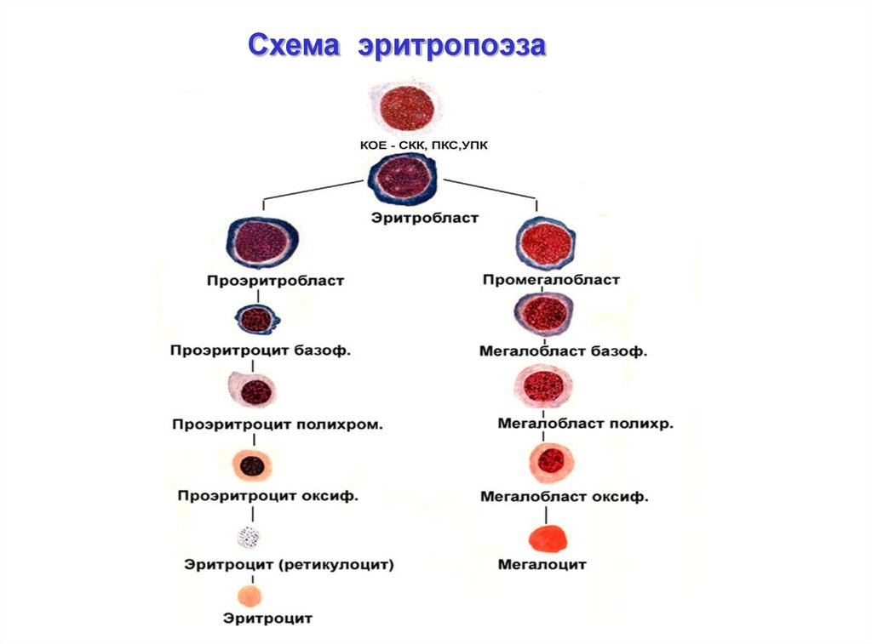
I Регенеративные формы – клетки физиологической регенерации. Появление их в крови является показателем регенерации, то есть усиленного эритропоэза, признаком омоложения крови и расценивается чаще как процесс компенсации. 1. Эритробласты – ядерные клетки, они характеризуют глубокую степень омоложения, появляются в периферическом русле при тяжелых анемиях.
2. Проэритроциты (нормобласты, нормоциты) – встречаются чаще других клеток физиологической регенерации.
Это ядерные эритроциты и по степени созревания выделяют:
а) базофильные,
б) полихроматофильные,
в) окси ильные.
3. Полихроматофилы – незрелые безядерные Эр, не полностью насыщенные Hb, воспринимают как основной (синий), так и кислый (красный) красители. 4. Увеличение ретикулоцитов в периферической крови (в норме 0,2 – 1,0% или 2-10 ‰).
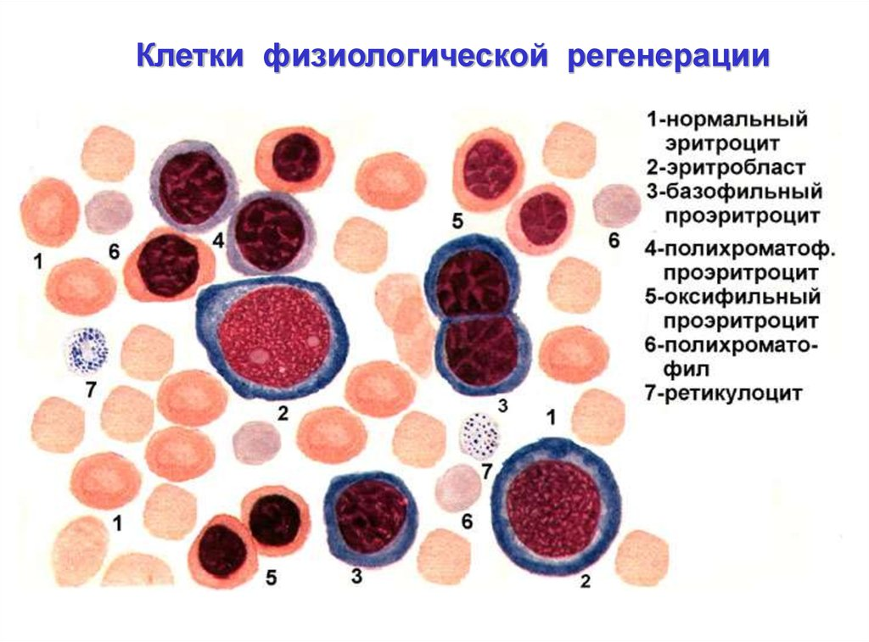
II Дегенеративные формы – появление их в крови является признаком угнетения эритропоэза и свидетельствует о неполноценной деятельности костного мозга:
1. Анизоциты – эритроциты разных размеров (в норме СДЭ равен 7-8 мкм), могут быть макро- и микроциты.
2. Пойкилоциты – эритроциты различной формы. Как правило основой этого являются нарушения свойства мембраны эритроцита, свидетельствует о неполноценной деятельности костного мозга, неэффективности эритропоэза. Продолжительность жизни Эр снижена.
3. Гипохромия – эритроциты с малым содержанием Hb. Расположен Hb по периферии эритроцита – (анулоциты).
4. Гиперхромия – эритроциты чрезмерно насыщены Hb, они более интенсивно окрашены и без просветления в центре.
5. Анизохромия – в периферической крови имеются гипо- и гиперхромные эритроциты, поэтому эритроциты имеют различную степень окраски.
6. Гемоглобиновая дегенерация – эритроциты с неравномерным распределением Hb, чаще это связано с изменением структуры Hb. В основе этого может быть замена одной аминокислоты на другую, например, глютаминовой кислоты на валин. Это имеет место при серповидноклеточной анемии.
7. Эритроциты с патологическими включениями:
а) эритроциты с токсической зернистостью, эритроциты с тельцами Гейнца-Эрлиха, которые являются следствием коагуляции белка в цитоплазме эритроцита под влиянием токсических факторов;
б) эритроциты с вакуолизацией цитоплазмы и ядра.
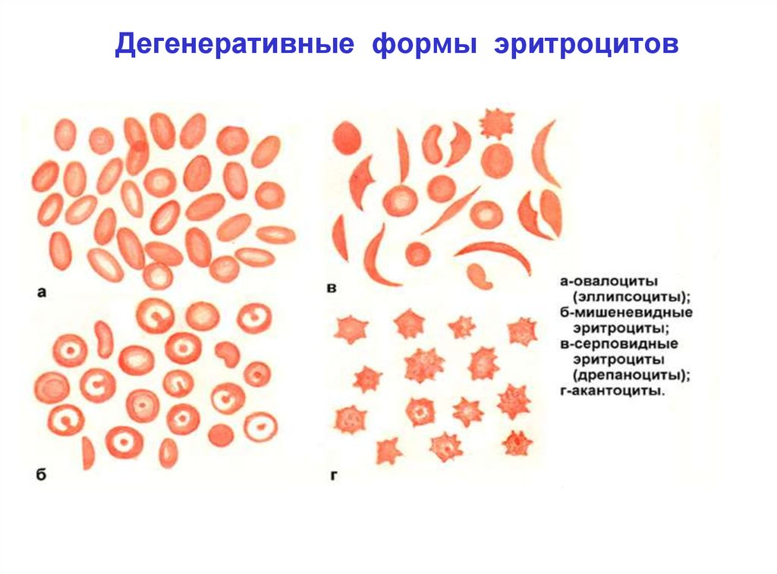
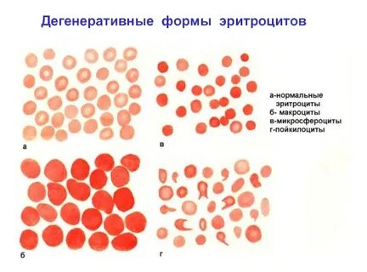
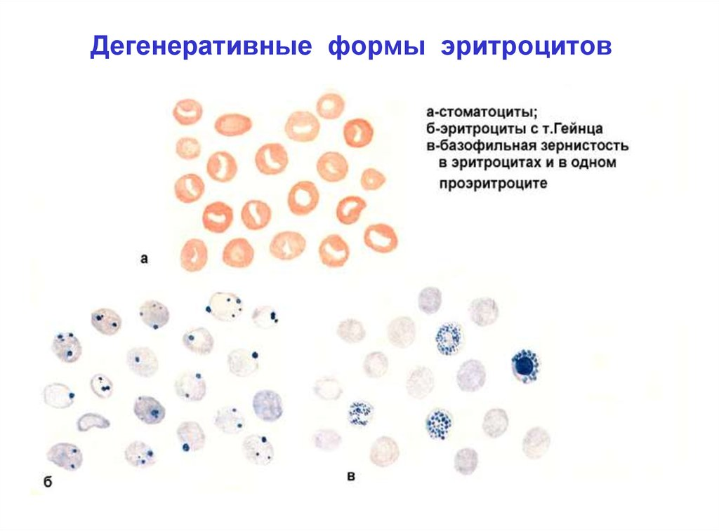
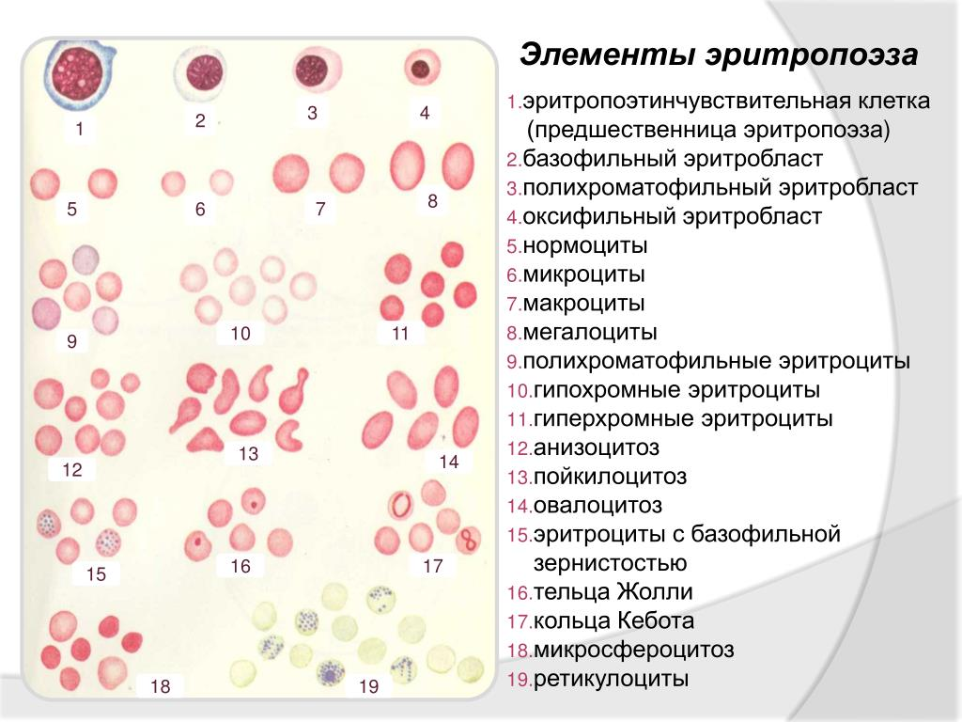
III Клетки патологической регенерации – появление их в крови является признаком смены кроветворения.
1. Мегалобласты – крупные клетки (>10 мкм), содержат ядро, образуются из эритробласта при смене кроветворения. Они подразделяются на базофильные, полихроматофильные и оксифильные.
2. Мегалоциты – крупные гиперхромные эритроциты.
3. Эритроцит с базофильной пунктацией, которая объясняется тем, что при мегабластическом типе кроветворения клетка освобождается от ядра не простым выталкиванием ядра, а путем кариорексиса, поэтому в цитоплазме эритроцитов видны остатки ядра в виде зернистости.
4. К клеткам патологической регенерации относятся и эритроциты с включениями (которые являются одновременно и признаком незавершенного эритропоэза):
а) эритроциты с тельцами Жолли – т.е. остатками ядерной субстанции. При повышенной продукции эритроцитов последнее деление эритробласта может быть неполным - с образованием ядерных сателлитов.
б) эритроциты с кольцами Кебота – с остатками ядерной оболочки.
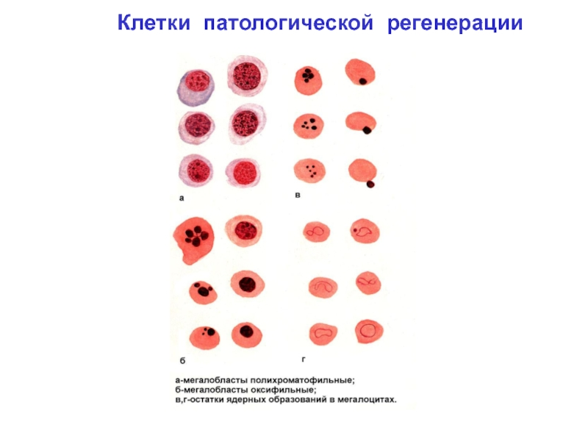
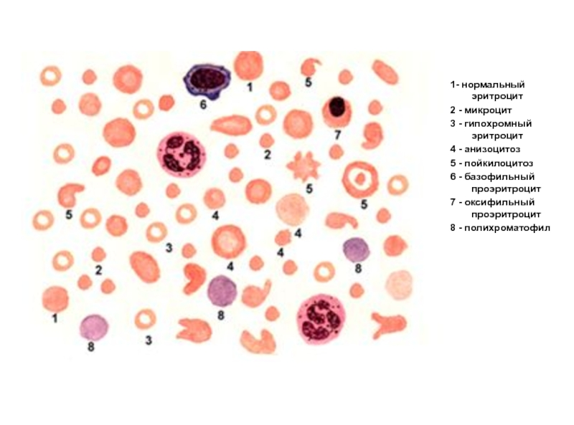
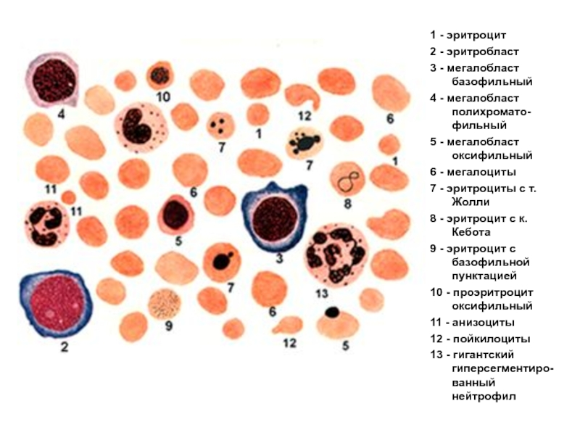

АНЕМИЯ – это клинико-гематологический синдром, характеризующийся снижением общего количества гемоглобина в единице объема крови (часто, с параллельным снижением количества эритроцитов). Все анемии считаются вторичными. Анемический синдром может быть ведущим в клинике или умеренно выраженным. Кроме общего для всех анемий циркуляторно гипоксического синдрома, каждая анемия имеет свои специфические признаки.
Основными патогенетическими механизмами анемии являются:
- нарушение синтеза гемоглобина вследствие дефицита железа (железодефицитные анемии);
- нарушение синтеза гемоглобина вследствие нарушения образования протопорфирина (сидероахрестические анемии);
- нарушение синтеза ДНК (мегалобластные анемии);
- сокращение продолжительности жизни эритроцитов (гемолитические анемии);
- потеря эритроцитов при кровотечении (постгеморрагические анемии);
- костномозговая недостаточность (апластические анемии);
- нарушение регуляции эритропоэза вследствие повышения уровня его ингибиторов или снижения активности стимуляторов (анемии хронических заболеваний, дизэритропоэтические анемии).
В регуляции эритропоэза участвуют иммунные, эндокринные и нервные механизмы. На эритропоэз влияют наследственность и факторы внешней среды. Нормальный эритропоэз возможен, если в организме есть в достаточном количестве аминокислоты, железо, витамины В1, В2, В6, В12, С, фолиевая кислота, микроэлементы Со, Сu, и др. вещества.
Активируют эритропоз – эритропоэтиноген, синтезирующийся в печени, эритрогенин юкстагломерулярного аппарата почек, местный гормон эритропоэза – эритропоэтин. Стимулируют выработку эритропоэтина - АКТГ, кортикостероиды, соматотропный гормон, андрогены, пролактин, вазопрессин, тироксин, инсулин.
Угнетают эритропоэз – эстрогены, глюкагон.
Клетки патологической регенерации эритроцитов, возникающие при нарушении эритропоэза
1. Мегалоцит, мегалобласт; эритроциты с тельцами Жолли и кольцами Кебота; эритроциты с базофильной зернистостью.
2. Анизоцитоз – патология размеров эритроцитов:
В норме диаметр эритроцита равен 7,2-7,5 мкм;
Микроциты - меньше 6,7 мкм;
Макроциты – больше 7,7 мкм;
Мегалоциты (мегалобласты) – больше 9,5 мкм;
Микросфероциты интенсивно окрашенные – меньше 6,0 мкм.
3. Пойкилоцитоз – изменение формы эритроцитов (серповидноклеточные, мишеневидные, овалоциты, акантоциты, стоматоциты и др.)
4. Анизохромия – различная окраска эритроцитов (гипо-, гипер-, нормохромные, полихромазия)
5. Сидеробласты – это эритрокариоциты костного мозга, содержащие железо (в норме 20-40%).
Согласно рекомендации, ВОЗ:
- Нижняя граница содержания Нв
• у мужчин – 130 г/л,
• у женщин – 120 г/л,
• у беременных – 110 г/л.
- Нижняя граница содержания эритроцитов
• у мужчин – 4,0*1012 /л,
• у женщин – 3,9*1012 /л.
- Гематокрит – соотношение форменных элементов крови и объема плазмы.
• В норме у мужчин – 0,4-0,48%,
• у женщин – 0,36-0,42%.
4. Содержание Нв в эритроците: Нв(г/л): Эр(л) = 27-33 пг.
5. Цветовой показатель: Нв(г/л) *0,03: Эр(л) = 0,85-1,0.
6. Сывороточное железо
• у мужчин – 13-30 мкмоль/л,
• у женщин – 11,5-25 мкмоль/л.
Согласно рекомендации, ВОЗ:
7. Общая железо-связывающая способность сыворотки крови (ОЖСССК) – количество железа, которое может связать один литр сыворотки крови.
• В норме – 50-84 мкмоль/л,
8. ОЖСССК – сыв. железо = латентная ЖСССК.
• В норме – 46-54 мкмоль/л.
9. Сыв. железо : ОЖСССК = насыщение трансферрина железом.
• В норме – 16-50%.
10. Оценка запасов железа в организме :
• определение ферритина в сыворотке крови (радиоиммунный и энзимоиммунный методы), в норме – 12-150 мкг/л, у мужчин ≈ 94 мкг/л, у женщин ≈ 34 мкг/л; • определение содержания протопорфирина в эритроцитах – 18- 90 мкмоль/л; • десфераловый тест (десферал связывает только железо запасов). В/м вводят 500 мг десферала, в норме с мочой выделяется 0,6-1,3 мг железа.
Этиопатогенетическая классификация анемий
1. Острые постгеморрагические (ОПГА)
2. Железодефицитные (ЖДА)
3. Связанные с нарушением синтеза или утилизации порфиринов (сидероахрестические) (САА)
4. Связанные с нарушением синтеза ДНК и РНК (В12 и фолиеводефицитные, мегалобластные) (МГБА)
5. Гемолитические (ГА)
6. Апластические, гипопластические – с угнетением клеток костного мозга (АА)
7. Другие варианты анемий: при инфекционных болезнях, заболеваниях почек, печени, эндокринной патологии и др.
Классификация анемий по патогенезу
1. Анемия вследствие кровопотери (ОПГА, ЖДА)
2. Анемия вследствие нарушения кровообразования (ЖДА, САА, МГБА, АА) 3. Анемия вследствие повышенного кроверазрушения (ГА)
Классификация анемий по цветовому показателю
1. Гипохромная (ЖДА, САА, талассемия)
2. Гиперхромная (МГБА)
3. Нормохромная (ОПГА, АА, ГА) По состоянию костномозгового кроветворения
1. Регенераторная (ЖДА, МГБА, САА, ОПГА)
2. Гиперрегенераторная (ГА)
3. Арегенераторная (АА)
Ретикулоцит – наиболее молодая клетка эритроидного ряда, которая выходит на периферию – это показатель регенерации ростка (норма 1,2 – 2%)
По степени тяжести
1. Легкая (Нв 110-90 г\л)
2. Средней тяжести (Нв 90-70 г\л)
3. Тяжелая (Нв 70-50 г\л)
Этапы диагностики при синдроме анемии
1. Анамнез, для выявления возможной причины анемии (наследственность, провоцирующие факторы).
2. Обследование, определение варианта анемии.
Обязательные методы исследования:
• ОАК (Эр, Нв, ЦП или содержание Нв в Эр)
• Ht (гематокрит)
• ретикулоциты (N = 1,2-2%)
• лейкоциты и тромбоциты
• сывороточное железо
• стернальная пункция с исследованием костного мозга (клеточный состав, соотношение клеток в костном мозге)
Дополнительные методы исследования:
• трепанобиопсия подвздошной кости (тканевое взаимоотношение в костном мозге: клетки/жир=1/1)
• проба Кумбса
• моча на гемосидерин
• осмотическая резистентность эритроцитов
• электрофарез гемоглобина
• исследование на продолжительность жизни Эр c Cr51.
- Определение основного заболевания, приведшего к анемии:
• кал на скрытую кровь (методы Грегерсена или Вебера). Подсчет радиоактивности кала в течение 7 суток после в/в введения собственных отмытых эритроцитов, меченных Cr51. Исследование радиоактивного железа, данного внутрь, с последующим определением радиоактивности кала в течение нескольких суток (в норме всасывается 20% железа);
• ЭГДФС;
• RRS, ирриго-, колоноскопия;
• консультация женщин у гинеколога;
• исследование свертывающей системы крови
Клинические проявления анемии
• Отсутствие симптомов -удовлетворительное состояние при компенсированных, хронических анемиях
• Усталость, одышка, плохая переносимость физических нагрузок
• Головная боль, головокружение, шум в ушах
• Анорексия, расстройство пищеварения, дисфагия
• Раздражительность, нарушения сна, затруднение концентрации внимания • Аменорея, импотенция
• Бледность или желтушность кожи
• Тахикардия, усиление сердечного толчка, «шум потока крови»
• Спленомегалия
• Задержка психомотор
Анемии, связанные с нарушением синтеза ДНК и РНКного развития у детей Атрофический глоссит (у пожилых) и т.д.
Витамин В12 и фолиевая кислота принимают участие в основных этапах обмена пуриновых и пиримидиновых оснований в процессе синтеза ДНК и РНК. В организме содержится 4 мг запаса витамина В12, которого хватает на 4 года.
Причины дефицита витамина В12
1. Недостаточное содержание В12 в пище.
2. Нарушение всасывания:
a) нарушение синтеза гастромукопротеина:
атрофический гастрит дна желудка;
аутоиммунные реакции с продукцией антител к париетальным клеткам желудка и гастромукопротеину;
гастрэктомия (после резекции желудка период полувыведения В12 – 1 год; после гастрэктомии признаки дефицита В12 возникают через 5-7 лет);
рак желудка;
врожденная недостаточность гастромукопротеинов;
b) нарушение всасывания В12 в тонком кишечнике;
заболевания тонкого кишечника, сопровождающиеся синдромом мальабсорбции (хронический энтерит, целиакия, спру, болезнь Крона)
резекция подвздошной кишки;
рак тонкого кишечника;
врожденное отсутствие рецепторов к комплексу витамина В12 + гастромукопротеин в тонком кишечнике;
c) конкурентный захват витамина В12;
инвазия широким лентецом;
резко выраженный дисбактериоз кишечника.
3. Снижение продукции в печени транскобаламина-2 и нарушение транспорта витамина В12 в костный мозг (при циррозе печени).
Основные дифференциальные критерии В12-дефицитной анемии
1. Циркуляторно-гипоксический синдром
2. Нет сидеропенического синдрома
3. Гастроэнтерологический синдром: снижение аппетита, массы тела, глоссит (гладкий красный язык), тяжесть в эпигастрии, неустойчивый стул, ахлоргидрия, м.б. гепатоспленомегалия
4. Неврологический синдром (фуникулярный миелоз): дистрофические процессы в заднебоковых столбах спинного мозга, связанные с накоплением токсичной метилмалоновой кислоты, проявляется: нарушением чувствительности конечностей, изменением походки и координации движений, одеревенением нижних конечностей, нарушением движений пальцев рук, атаксией, нарушением вибрационной чувствительности.

Основные дифференциальные критерии В12-дефицитной анемии
Гематологический синдром:
гиперхромная анемия (ЦП выше 1,1-1,3);
анизоцитоз (мегалоцитоз), пойкилоцитоз, базофильная зернистость, кольца Кебота, тельца Жолли;
трехростковая цитопения;
гиперсегментарный нейтрофилез;
мегалобластный тип кроветворения (по данным стернальной пункции);
снижение В12 в крови меньше 200 пг/мл;
Фолиево-дефицитная анемия
• Встречается реже, чем В12-дефицитная
• Запас ФК в организме рассчитан на 2-3 мес.
• ФК есть во всех продуктах, при нагреве она разрушается
• Всасывается во всей тощей кишке, м.б. диарея
• Для всасывания ФК не нужны транспортные белки
• Врожденные дефекты ФК сочетаются с умственной отсталостью и не корректируются вводом ФК
Основные дифференциальные критерии фолиево-дефицитной анемии
Данные анамнеза:
беременность,
период новорожденности,
хронический алкоголизм,
хронический гемолиз,
миелопролиферативные заболевания,
прием лекарств (антагонисты фолиевой кислоты, противотуберкулезные, противосудорожные препараты). Страдает эритропоэз.
2. Нет фуникулярного миелоза, поражения желудка.
3. Нет ретикулоцитарного криза на прием В12.
4. В костном мозге красителем окрашиваются мегалобласты только при В12-дефицитной анемии, а при фолиево-дефицитной анемии – нет.
5. Снижение фолиевой кислоты в крови меньше 3 мг/мл (N – 3-25 мг\мл).
Апластическая анемия (АА)
АА – гематологический синдром, обусловленный большим числом эндогенных и экзогенных факторов, качественными и количественными изменениями стволовой клетки и ее микроокружения, кардинальным морфологическим признаком которой является панцитопения в периферической крови и жировая дистрофия костного мозга.
• П. Эрлих (1888 г) впервые описал АА.
• Термин «апластическая анемия» введен в 1904 г. Шоффаром.
• Заболеваемость 4-5 человек на 1 млн населения в год (в Европе)
• Возрастные пики заболеваемости 20 и 65 лет
Этиологические факторы АА
• лекарства,
• химические вещества,
• вирусы,
• аутоиммунные процессы;
• в 50% случаев – этиология неизвестна (идиопатические АА).
Патогенез АА
Функциональная недостаточность костного мозга с угнетением 1, 2 или 3х ростков (панцитопения).
• Поражение полипотентной стволовой клетки крови
• Подавление кроветворения
a) Действие иммунных (клеточных, гуморальных) механизмов
b) Дефицит факторов, стимулирующих кроветворение
c) Железо, В12, протопорфирин не могут быть использованы кроветворной тканью.
Апластическая анемия может быть
1. Врожденной (с синдромом врожденных аномалий или без него)
2. Приобретенной
По течению выделяют АА
1. Острую
2. Подострую
3. Хроническую
Формы АА
1. Иммунная
2. Неиммунная
Клинические синдромы АА
1. Циркуляторно-гипоксический
2. Септико-некротический
3. Геморрагический
Данные лабораторных и инструментальных исследований
• ЦП и содержание железа в эритроцитах в норме (нормохромная А),
• ретикулоциты снижены (арегенераторная А),
• повышение сывороточного железа,
• насыщение трансферрина железом на 100%,
• эритроциты ↓, НВ ↓ (до 20-30 г/л),
• тромбоцитопения (м.б. до 0),
• лейкопения (м.б. до 200 в мкл),
• печень, селезенка и лимфоузлы обычно не увеличены,
• костный мозг (трепанобиопсия подвздошной кости) :
аплазия всех ростков,
замещение костного мозга жировым.
В 80% АА – панцитопения
8-10% – анемия
7-8% – анемия и лейкопения,
3-5% – тромбоцитопения.

Тяжелая АА
- В периферической крови (2 из 3х ростков угнетены)
• Гранулоциты 0,5-0,2*109/л
• Тромбоциты менее 20*109/л
• Ретикулоциты менее 1% 2. Миелограмма
• Миелокариоциты менее 25 % от нормы
• Миелокариоциты 25-50 %, а миелоидные клетки менее 30%
- Трепанобиопсия
• При легкой форме – 40% жировой ткани
• При средней – 80%
• При тяжелой – абсолютное преобладание жировой ткани (панмиелофтиз) Дифференциальный диагноз АА
• Дебют острого лейкоза
• Хронический лимфолейкоз (костномозговая форма)
• Метастазы рака в костный мозг
• Панцитопения у пожилых людей, как проявление В12- дефицитной анемии
Гемолитические анемии (ГА) ГА объединяют ряд наследственных и приобретенных заболеваний, основным признаком которых является повышенный распад Эр и укорочение продолжительности их жизни с 90-120 до 12-14 дней. Наследственные ГА связаны с дефектами структуры Эр, которые становятся функционально неполноценными. Приобретенные ГА обусловлены различными способствующими разрушению Эр факторами (гемолитические яды, механические воздействия, аутоимунные процессы и др.). Патологический гемолиз может быть 1. По локализации a) внутриклеточным (клетки РЭС, главным образом, селезенка) b) внутрисосудистым 2. По течению a) острым b) хроническим
Классификация гемолитических анемий (МКБ IX пересмотра, 1975; Л.И. Идельсон 1978)
- Наследственные ГА :
эритроцитарные мембранопатии (микросфероцитоз, эллиптоцитоз, акантоцитоз и др.);
эритроцитарные ферментодефициты (гликолиза, глутатиона, пентозомонофосфатного шунта и др.);
дефекты структуры и синтеза белка гемоглобина («качественные» и «количественные» гемоглобинопатии);
дефекты гема (нарушение синтеза порфиринов).
- Приобретенные ГА :
аутоиммунные (с антителами к антигену эритроцитов и эритрокариоцитов, к общему предшественнику эритрокариоцитов и других элементов клеток);
не аутоиммунные:
изоиммунные,
трансиммунные,
гетероиммунные,
болезнь Маркиафавы-Микели,
обусловленные механическим, химическим повреждением эритроцитов, паразитами.
Основные критерии ГА
- Повышение билирубина за счет неконъюгированного:
желчные пигменты в моче отрицательны;
↑ уробилина в моче и стеркобилина в кале;
«лимонная» желтуха без зуда.
2. Спленомегалия при внутриклеточном гемолизе.
3. Анемия: нормохромная, гиперрегенераторная, гиперплазия эритроидного ростка в костном мозге.
4. Гемолитические кризы.
5. М.б. желчные (пигментные) камни – ЖКБ. При внутрисосудистом гемолизе характерно:
гемоглобинемия (↑ свободный Нв в плазме крови);
гемоглобинурия и гемосидеринурия (красная или черная моча);
гемосидероз внутренних органов;
склонность к микротромбозам различных локализаций.м витаминов.
ГА с внутрисосудистым гемолизом
1. Наследственные ГА: А. Энзимопатии (дефицит Г-6-ФД).
Б. Гемоглобинопатии (серповидноклеточная анемия).
2. Приобретенные ГА:
А. Иммунные – АИГА с тепловыми и двухфазными гемолизинами.
Б. Неиммунные – ПНГ, механическая при протезировании клапанов, сосудов, маршевая.
ГА с внутриклеточным гемолизом
- Наследственные ГА: А. Мембранопатии (микросфероцитоз). Б. Гемоглобинопатии (талассемии). 2. Приобретенные ГА: А. Иммунные – АИГА с неполными тепловыми агглютининами Б. Неиммунные – гиперспленические ГА.

Классификация наследственных гемолитических анемий
А. Мембранопатии вследствие нарушения структуры белка мембраны эритроцита
1. Микросфероцитоз, эллиптоцитоз, стоматоцитоз, пиропойкилоцитоз.
2. Нарушение липидов мембраны эритроцитов:
акантоцитоз,
дефицит активности лецитин-холестеринарилтрансферазы,
увеличение содержания лецитина в мембране эритроцитов,
детский инфантильный пикноцитоз

Б. Ферментопатии
1. Дефицит ферментов пентозофосфатного цикла.
2. Дефицит активности ферментов гликолиза
3. Дефицит активности ферментов обмена глутатиона.
4. Дефицит активности ферментов, участвующих в использовании АТФ.
5. Дефицит активности рибофосфатпирофосфаткиназы.
6. Нарушение активности ферментов, участвующих в синтезе порфиринов.
В. Гемоглобинопатии
1. Обусловленные аномалией первичной структуры Нв.
2. Вызванные снижением синтеза полипептидных цепей, входящих в состав нормального Нв.
3. Обусловленные двойным гетерозиготным состоянием.
4. Аномалии Нв, не сопровождающиеся развитием заболевания.
Патологические эритроциты при некоторых наследственных ГА
а - овалоциты (эллипсоциты)
б – мишеневидные эритроциты
в – серповидные эритроциты (дрепаноциты)
г – акантоциты.
Одним из важных показателей, используемых в дифференциальной диагностике анемий, является RDW (red cell distribution width) I— широта распределения эритроцитов по объему. Она определяется графически в виде гистограммы. На гистограммах по оси абсцисс (Хось) откладывается объем эритроцитов в фемтолитрах, а по оси ординат (Yось) I— количество или частота встречаемости эритроцитов различного объема. Современные автоматические анализаторы крови позволяют получить гистограмму объема эритроцитов. Нормальная величина стандартного отклонения объема эритроцитов RDW составляет 11,5–14,5 %. По величине показателя RDW оценивается степень анизоцитоза. Микроскопия эритроцитов, очень важно при дифференцировке анемии.

Литература
1.Статья: Лабораторные возможности дифференциальной диагностики анемий. Л.М. Мещерякова1, А.А. Левина2 , М.М. Цыбульская2 , Т.В. Соколова2 1 ФГБУ ГНЦ Минздрава России; Россия, 125167, Москва, Новый Зыковский проезд, 4а; 2 Амбулаторно-поликлинический центр ГБУЗ «Городская поликлиника № 62» Департамента здравоохранения г. Москвы; Россия, 125167, Москва, Красноармейская ул., 18 Контакты: Людмила Михайловна Мещерякова ludmilagem@mail.ru
2. Кассирский И.А. Клиническая гематология. М.- 2016
3. Павлов Э.А., Еременко М.А. Значение комплексного гематологического обследования для ранней диагностики дефицита железа и ЖДА // Гематол. и трансфуз. -2018
4. В.В. Долгов, С.А. Луговская, В.Т. Морозова, М.Е. Почтарь. Лабораторная диагностика анемий: Пособие для врачей. - Тверь: "Губернская медицина", 2015

